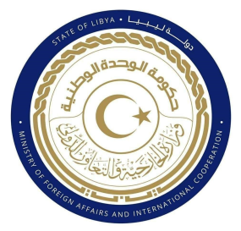

**دولة ليبيا**

**كلمة وفد دولة ليبيا أمام الفريق العامل المعني بالاستعراض الدوري الشامل**

**الدورة (44) جمهورية أذربيجان**

**الخميس الموافق 14/11/2023**

**ــــــــــــــــــــــــــــــــــــــــــــــــــــــــــــــــــــــــــــــــــــ**

**شكرا السيد الرئيس،**

**يرحب** وفد بلادي بوفد جمهورية اذربيجان الموقر خلال عملية الاستعراض، ونشيد بتعاونها مع آلية الاستعراض الدوري الشامل، ونشيد بالخطوات التي اتخذتها الحكومة من سياسات واستراتيجيات وخطط وبرامج وطنية لتعزيز تمتع الجميع بالحقوق الاقتصادية والاجتماعية ولاسيما القضاء على جميع أشكال التمييز ضد المرأة وحماية حقوق الطفل والشباب.

وفي هذا السياق نوصي بالآتي:

1. دعم الخدمات الاجتماعية وتوفير الرعاية الصحية الشاملة لاسيما للأشخاص الأكثر ضعفاً في المجتمع، وذلك في إطار الخطط الاستراتيجية الوطنية.
2. مواصلة الجهود المبذولة في تعزيز حقوق الطفل وحمايتها، لاسيما المتعلقة منها بالتعليم والصحة.

**وفي الختام، نتمنى لوفد جمهورية اذربيجان النجاح والتوفيق في هذا الاستعراض**.

**شكرا السيد الرئيس**.